Volejbalový víkend Sokola Česká Třebová

V sobotu měly volejbalistky Sokola náročný program. Mladší žákyně bojovaly v v posledním kole krajského přeboru základní části v Lanškrounu s družstvy Lanškrounu a Poličky a oběma zkušenějším soupeřům sebraly jeden set a shodně prohráli 1:2.

Ženy Sokola zajížděly do vzdáleného Vsetína, aby se utkaly s dosud posledním týmem tabulky. Cílem bylo přivést si ze Vsetína dvě výhry a poskočit tak v tabulce k horním příčkám.

Do prvního zápasu nastoupila základní sestava ve složení Horáková, Janďourková, Barešová, Nespěchalová, Váňová a Lázničková, která nahradila Dudlovou, která měla studijní povinnosti. I přes vyhraný první set byla naše hra plná nevynucených chyb a i když soupeř také chyboval, tak v koncovkách setů vyrobil chyb méně a dokázal s námi držet krok do pátého rozhodujícího setu. V něm jsme prohráli nejtěsnějším rozdíle 14:16 a ztratily tak zápas, který měl byt pro nás jasnou záležitostí. Po odpočinku a nabrání sil v pauze mezi zápasy jsme do druhého zápasu nastoupili s mírnou změnou v sestavě, na náhru místo Nespěchalová nastoupila Tillingerová. Začalo se více dařit Horákové, ale i tak byla naše hra rozháraná a nepřesná. Po dvou prohraných setech to s naším družstvem vypadalo velmi špatně, přesto děvčata nepřestávala bojovat a zvýšenou bojovností zvítězila ve dvou následujících setech a dotáhla tak zápas do pátého zkráceného setu. V něm však díky řetězci vlastních chyb v polovině setu darovala soupeři náskok, který se už nepodařilo do konce stáhnout a tak jsme si přivezli ze Vsetína dvě zbytečné prohry s dosud nejslabším soupeřem.

81 | 10.12. 09:00 | Vsetín | - | Česká Třebová |  | 3:2(-22,22,22,-25,14)
82 | 10.12. 10:00 | Litovel | - | Ostrava |  | 1:3 (27,-24,-27,-15)
83 | 10.12. 10:00 | Přerov B | - | Lanškroun |  | 1:3 (-23,-14,21,-20)
84 | 10.12. 10:00 | Prostějov | - | Palkovice |  | 3:2 (20,-14,-15,12,13)
85 | 10.12. 10:00 | Znojmo | - | Bedřichov |  | 3:2 (21,-10,23,-19,9)
 | 18. kolo
86 | 10.12. 13:00 | Vsetín | - | Česká Třebová |  | 3:2(17,18,-19,-22,13)
87 | 10.12. 14:00 | Litovel | - | Ostrava |  | 1:3 (-21,20,-24,-19)
88 | 10.12. 14:00 | Přerov B | - | Lanškroun |  | 3:1 (20,14,-22,25)
89 | 10.12. 14:00 | Prostějov | - | Palkovice |  | 0:3 (-12,-23,-18)
90 | 10.12. 14:00 | Znojmo | - | Bedřichov |  | 3:1 (15,-23,24,22)

1. | TJ Sokol Palkovice | 18 | 16 | 2 | 0 | 51:10 | 1470:1072 | 34
2. | Přerovský volejbalový klub B | 18 | 15 | 3 | 0 | 49:12 | 1482:1202 | 33
3. | TJ OP Prostějov | 18 | 12 | 6 | 0 | 40:32 | 1546:1466 | 30
4. | VSK VŠB - TU Ostrava | 18 | 9 | 9 | 0 | 35:36 | 1571:1572 | 27
5. | VO TJ Lanškroun | 18 | 9 | 9 | 0 | 35:37 | 1519:1528 | 27
6. | TJ Tatran Litovel | 18 | 7 | 11 | 0 | 30:39 | 1474:1482 | 25
7. | TJ Sokol Česká Třebová | 18 | 6 | 12 | 0 | 28:44 | 1420:1609 | 24
8. | VK Pegas Znojmo | 18 | 6 | 12 | 0 | 24:45 | 1335:1568 | 24
9. | VK Austin Vsetín | 18 | 5 | 13 | 0 | 27:45 | 1426:1603 | 23
10. | TJ Sokol Bedřichov | 18 | 5 | 13 | 0 | 28:47 | 1542:1683 | 23

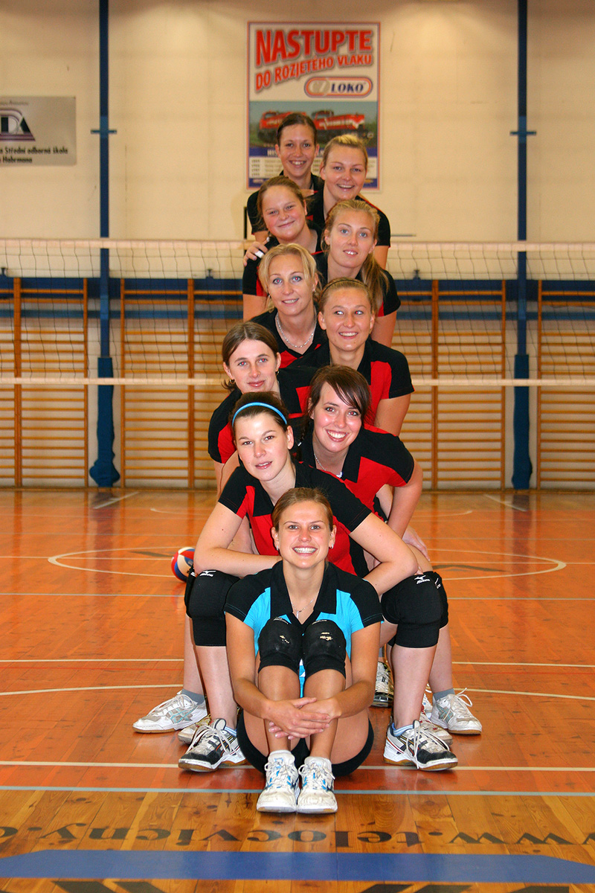

V neděli se pak naše nejmenší hráčky zúčastnily turnaje v přehazované ve Svitavách. Celkové výsledky jsou zde:

Výsledky soutěže Krajský přebor přehazovaná dívky
11. 2. 2011 Svitavy

A skupina B skupina

1. Polička A 1. Svitavy A
2. D. Újezd A 2. Lanškroun B
3. Lanškroun A 3. D. Újezd B
4. Svitavy B 4. Lanškroun D
5. Svitavy C 5. Litomyšl
6. Polička B 6. Polička C
7. Č. Třebová A 7. Č. Třebová B
8. Lanškroun C 8. D. Újezd C
9. Č. Třebová C 9. Č. Třebová D
10. M. Třebová 10. Choceň

Příští turnaj 15. 1. 2012

A skupina: pořadatel Lanškroun: Polička A, B, D. Újezd A, B, Svitavy A, B, C, Lanškroun A, B,
Č. Třebová A
B skupina: pořadatel Lanškroun: Litomyšl, Polička C, D. Újezd C, Lanškroun C, D, Choceň,
M. Třebová, Č. Třebová C, B, D

Celkové pořadí přehazovaná dívky:

1. Polička A 36b
2. D. Újezd A 33
3. Lanškroun A 31
4. Svitavy B 29
5. Svitavy C 27
6. Polička B 25
7. Č. Třebová A 23
8. Lanškroun C 21
9. Č. Třebová C 20
10. M. Třebová 19
11. Svitavy A 18
12. Lanškroun 15
13. D. Újezd B 13
14. Lanškroun D 11
15. Litomyšl 9
16. Polička C 7
17. Č. Třebová B 5
18. D. Újezd C 3
19. Č. Třebová D 2
20. Choceň 1

Za volejbalový oddíl Michal Kadlec

